28 DE ABRIL
DÍA DEL ÁRBOL EN LA ROTONDA
DÍA DEL LIBRO EN EL AUDITORIO
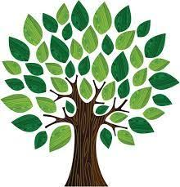
CONCEJALIA DE CULTURA
Sonia Izquierdo Benito

